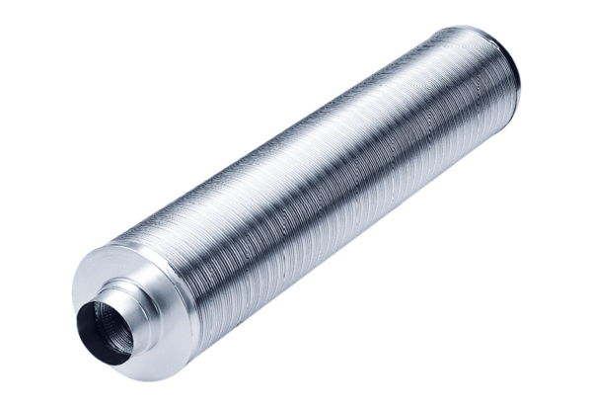Rohrschalldämpfer RSR 8/50Verpackungseinheit: 1 StückSortiment: C
Artikelnummer: 0092.0320Hersteller: MAICO

